المؤسسة : متوسطة بكور العمري المستوى :الأولى متوسط
الاسم واللقب :..................... القسم : .......................
الاختبار الأخير في مادة العلوم الفيزيائية والتكنولوجيا
الوضعية الأولى : (6 نقاط)
درست سابقا الخلائط بنوعيها ، الخليط المتجانس والخليط الغير متجانس .
1 / قدم مفهوما ل :
الخليط المتجانس :..................................................................................................................
الخليط الغير متجانس :.............................................................................................................
2 / صنف الخلائط الآتية في الجدول : (ماء+جافيل) ، (عدس+حمص) ،(ماء+ملح) ، (ماء+زيت)
خليط متجانس
خليط غير متجانس

الوضعية الثانية : (6 نقاط )
تمثل الوثيقتين -1- و -2- بعض الطرق المستعملة لفصل مكونات خليط متجانس .
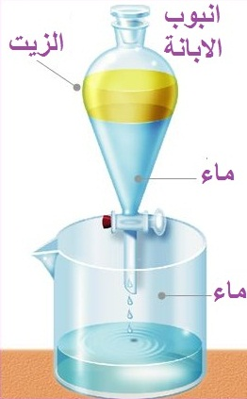
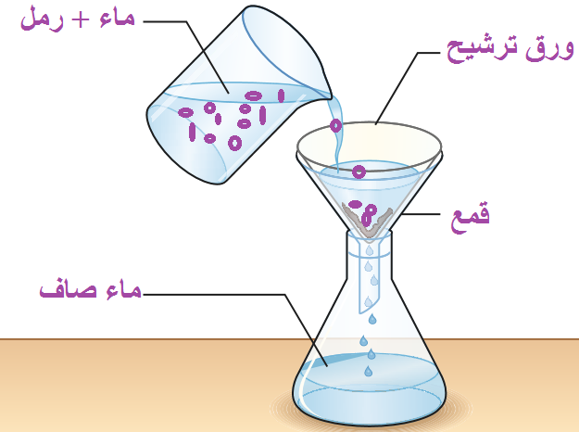
1 / سم الطريقتين الموضحتين في الوثيقتين .
الوثيقة -2-
الوثيقة -1-
الوثيقة -1- :....................................
الوثيقة -2- :....................................
2 / في الطريقة الموضحة في الوثيقة -2- نستعمل نوعا
من الورق .
أذكر اسمه :................. ..............
3 / سم الأنبوب المستعمل في الوثيقة -1- :
................................................
4 / توجد عدة طرق أخرى لفصل مكونات خليط
متجانس .أذكر طريقتين .
........................................ و ...........................

الوضعية الإدماجية : (8 نقاط)
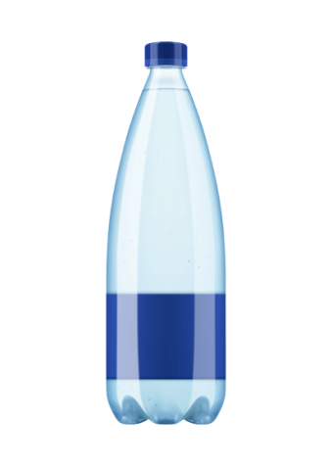
قام تلميذ بملأ قارورة بلاستيكية بالماء ووزنها فوجد كتلتها 500g ،ثم وضعها داخل المجمد congélateur ،وبعد مدة أخرجها فوجد أن الماء أصيح صلبا وقد انتفخت هذه القارورة .
1 / كيف نسمي عملية تحول الماء من الحالة السائلة إلى الصلبة ؟......................................
ماء
أذكر العامل المسؤول عن هذا التحول ................................
2 / برأيك ماذا تتوقع أن تكون كتلة القارورة ؟.........................
علل جوابك .....................................
3 / لماذا انتفخت القارورة ؟...............................................
4 / قدم مفهوما ل :
الانصهار :..........................................................................................................
التجمد :...............................................................................................................
التبخر :..............................................................................................................

